Mueva altas cargas fácilmente con las bolas de transporte de igus libres de lubricación
Las bolas de transporte de polímeros avanzados para cintas transportadoras garantizan hasta cinco veces más capacidad de carga

Las mesas de bolas transportadoras se utilizan para mover mercancías frágiles o pesadas en diferentes direcciones. Si se equipan con las nuevas bolas de transporte plásticas de igus, se asegura un funcionamiento rápido. Las bolas transportadoras hechas del plástico de alto rendimiento xirodur B180 absorben cargas de hasta 500 N y están libres de lubricación y mantenimiento. En su interior, cuentan con unas bolas de acero inoxidable que proporcionan un funcionamiento silencioso.

Las bolas de transporte se utilizan para trasladar cargas delicadas o pesadas de un punto a otro, por ejemplo, placas de circuito, alimentos, objetos en el aeropuerto, paneles de vidrio o componentes para la industria de la transformación de chapa metálica. Al utilizar este tipo de bolas en cintas transportadoras, las cargas pueden moverse en cualquier dirección de forma rápida y fácil. Las nuevas bolas de transporte de igus están hechas de polímeros de alto rendimiento que garantizan un guiado silencioso, incluso con cargas elevadas. Para las bolas de polímero avanzado, igus ha optado por utilizar el material testado xirodur B180. La única característica que comparten las bolas transportadoras de plástico y las de metal son las dimensiones, ya que las plásticas de igus no requieren lubricantes ni mantenimiento, por lo que eliminan la posibilidad de que las grasas lubricantes se adhieran a los componentes. Gracias a las bolas de plástico, las bolas transportadoras de igus son especialmente idóneas para transportar mercancías delicadas. Además, también presentan otra ventaja que las bolas metálicas no ofrecen: pueden montarse en cualquier posición (horizontales, verticales o suspendidas), ampliando su área de aplicación a la industria del mueble.

Capacidad de carga cinco veces mayor gracias a un nuevo diseño
Las bolas de transporte hechas de polímeros disponen de un alojamiento innovador que les permite soportar hasta cinco veces más peso que antes. Están disponibles en tres tamaños de instalación y, en función de este, resisten cargas axiales entre de 150 y 500 N. Los polímeros les proporcionan gran resistencia a la abrasión, larga vida útil y aislamiento eléctrico. Las bolas se introducen en el alojamiento simplemente mediante presión. En caso de que se desee añadir una fijación adicional, igus también ofrece anillos de sujeción para mayor seguridad. Las bolas transportadoras de vidrio se pueden ensamblar a petición como una solución individual, no magnética y completamente exenta de metales.

Imágenes:

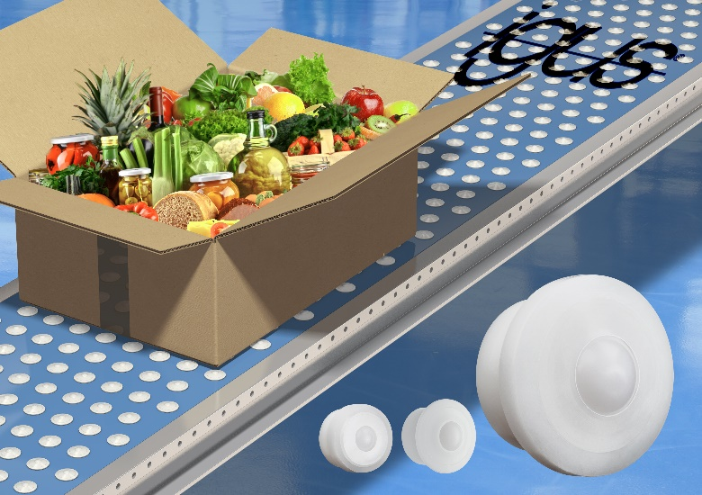
Imagen PM0619-1
Las bolas de transporte de igus hechas de polímeros avanzados están libres de lubricación y garantizan un transporte seguro de mercancías delicadas, como es el caso de los alimentos. (Fuente: igus GmbH)

CONTACTO:  igus® S.L.U.  Crta./ Llobatona, 6  Polígono Noi del Sucre  08840 Viladecans - Barcelona  Tel. 936 473 950  Fax 936 473 951  info@igus.es  portacables@igus.es  cojinetes@igus.es  www.igus.es  CONTACTO DE PRENSA:  Oliver Cyrus  Head of PR & Advertising  igus GmbH  Spicher Str. 1a  D-51147 Köln  Tlf.. +49 (0) 22 03 / 96 49 - 459  Fax +49 (0) 22 03 / 96 49 - 631  ocyrus@igus.de  www.igus.de | SOBRE IGUS :  "igus es uno de los fabricantes líderes en el área de los sistemas de cadenas portacables y cojinetes plásticos de deslizamiento. La empresa familiar con sede en Colonia está presente en 35 países y tiene aprox. 4.150 empleados en todo el mundo. En 2018, igus facturó 748 millones de euros en la industria de los componentes plásticos para aplicaciones móviles, i.e. «motion plastics». igus realiza ensayos en su laboratorio, el más grande de su sector, a fin de ofrecer productos y soluciones innovadoras adaptadas a las necesidades de sus clientes y en plazos mínimos."  Los términos "igus", “Apiro”, "chainflex", "CFRIP", "conprotect", "CTD", "drylin", "dry-tech", "dryspin", "easy chain", "e-chain", "e-chain-systems", "e-ketten", "e-kettensysteme", "e-skin", "flizz", “ibow”, “igear”, "iglidur", "igubal", “kineKIT”, "manus", "motion plastics", "pikchain", "plastics for longer life", "readychain", "readycable", “ReBeL”, "speedigus", "triflex", "robolink", y "xiros" son marcas legalmente protegidas en la República Federal de Alemania y en otros países en el caso que proceda.

